29-10-2025
Lic. José Manuel Rodríguez Echeverria Oficial Mayor
H. AYUNTAMIENTO DE DEGOLLADO JALISCO
PROPUESTA DE PLAN ANUAL DE TRABAJO 2026
Proyecto de Plan Anual de Trabajo 2026
ÍNDICE
- PRESENTACIÓN
- MARCO INSTITUCIONAL
- DISEÑO INSTITUCIONAL
- PROGRAMA DE TRABAJO
- ALINEACIÓN DE ACTIVIDADES A LA NORMATIVIDAD
- METAS E INDICADORES
- LOGROS
- CRONOGRAMA

- PRESENTACIÓN
Presento mi propuesta de plana anual de trabajo 2026, para el departamento de oficialía mayor del cual estoy a cargo donde describiré tanto problemáticas como metas, objetivos, estrategias y propuestas de solución, el fin específico es mostrar las actividades que me gustaría desempeñar con mi equipo de trabajo durante el ejercicio 2026.
Doy una breve descripción de este documento la primera parte incluye el marco institucional en el cual se fundamentan las funciones del departamento de oficiala mayor municipal, el diseño institucional que es guía para seguir de manera claro lo que se quiere logar, nuestros valores que rigen el comportamiento de este gran equipo de trabajo.
A Continuación, el programa de trabajo que describe detalladamente esta propuesta de trabajo que se divide en 8 puntos de propuesta a trabajar que se describen a continuación.
- Revisión De Actividades De Áreas Y Direcciones.
- Cursos, Seminarios y Capacitaciones a Servidores Públicos Municipales.
- Mejoramiento De Sistemas De Organización Administrativa, para generar más eficiencia y eficacia.
- Manuales, Protocolos, Guías Y Reglamentos Operativos.
- Prestaciones, Estímulos, Gratificaciones, Salario Emocional: Modernización de la nómina, calendarios anuales (días, feriados Periodos Vacacionales).
- Modernizar los protocolos de selección de personal, cambios de nómina de eventual a base con términos y condiciones.
- Banco de datos, en recursos humanos, manuales, procesos y protocolos.
- Disciplina – reglamentos.

Finalmente, metas e indicadores con presupuesto de costos y 17 actividades específicas a realizar con un calendario de tiempos de ejecución.

- MARCO INSTITUCIONAL
CONSTITUCIÓN POLÍTICA DEL ESTADO DE JALISCO
El Estado de Jalisco es libre y soberano en su régimen interior, pero unido a las demás partes integrantes de los Estados Unidos Mexicanos, en la Federación establecida por la Ley Fundamental.
LEYES
- Ley del Gobierno y la Administración Pública Municipal del Estado de Jalisco
- Ley para los Servidores Públicos del Estado de Jalisco y sus Municipios
- Ley Federal del Trabajo
- Ley Orgánica Municipal del Estado de Jalisco
- Ley Responsabilidades De Los Servidores Públicos Jalisco

Artículo 61.- Son funciones de la Oficialía Mayor Administrativa, las siguientes:
- Coordinar, previo acuerdo con el Presidente Municipal, las labores de los servidores públicos de base del Ayuntamiento;
- Promover cursos y seminarios de capacitación para los servidores públicos municipales;
- Promover y aplicar sistemas de organización administrativa que generen eficiencia y eficacia en el desempeño de las actividades de los servidores públicos municipales;
- Aplicar sistemas modernos para el control administrativo del personal;
- Procurar que las prestaciones, que deben percibir los servidores públicos municipales, sean proporcionadas con celeridad y sin demoras;
- Aplicar sistemas modernos de selección de personal, en la contratación otorgamiento de nuevas plazas; y
- Organizar el banco de recursos humanos.
La Oficialía Mayor Administrativa, para el mejor desempeño de sus actividades, podrá contar con un Departamento de Personal, que se integrará con un Jefe y los servidores públicos necesarios para cumplir su función.

Reglamentos
- Reglamento De Pensiones Y Jubilaciones Para Los Trabajadores Del Municipio De Degollado, Jalisco, Entra En Vigor El 04-05-2023 Sesión 34 Punto 12.
- Reglamento Del Gobierno Y La Administración Pública Municipal De Degollado, Jalisco.

Manuales
- Manual de Operaciones y Procedimientos H. Ayuntamiento Constitucional De Degollado, Jal 2024 – 2027.
- Manual De organización Del H. Ayuntamiento De Degollado, Jalisco 2024 - 2027.

Planes
- PMDG 24 - 27 Plan Municipal De Desarrollo Y Gobernanza H. Ayuntamiento Del Municipio De Degollado, Jalisco.

Comisiones A Las Que Está Integrado
- Comisión Edilicia De Profesionalización Del Servidor Público.
- Comisión Edilicia De Derechos Humanos.
- Comisión Colegida De Pensiones, Jubilaciones Y Apoyos Extraordinarios.

- DISEÑO INSTITUCIONAL

MISIÓN
El objetivo es mejorar el bienestar de la población de Degollado mediante un desarrollo social y económico inclusivo y sostenible, una gestión gubernamental eficaz y eficiente, la innovación en la administración y el uso responsable de los recursos públicos. Además, se busca impulsar la dinámica económica del municipio, fortaleciendo sus capacidades productivas y su potencial para generar riqueza local, promoviendo a su vez la corresponsabilidad social en la consecución de metas comunes.

VISIÓN
Ser un gobierno municipal eficiente, transparente y cercano a la ciudadanía, comprometido con el desarrollo integral, la justicia social y la sostenibilidad, impulsando la innovación, la participación activa y el bienestar colectivo, para construir una comunidad próspera, segura y equitativa para las generaciones presentes y futuras.

OBJETIVO GENERAL
La administración eficiente de los recursos (materiales, humanos y financieros), la gestión del personal (contratación, nóminas, prestaciones y control de asistencia), el mantenimiento de la infraestructura y servicios públicos (edificios, limpieza, mantenimiento de vehículos y tecnología). propósito general es fomentar un entorno administrativo ordenado y eficiente para el correcto funcionamiento de la administración pública, ejerciendo método que cumplan con los objetivos planteado en es plan anual de trabajo con metas medibles y objetivos espáticos que uno a uno contribuirá para deja los cimientos firmes para fortalecer un equipo sólido, disciplinado y profesional con una misma meta y visión.

VALORES
Honestidad: actuar con sinceridad, integridad y respeto hacia los demás.
Comunicación: capacidad de compartir ideas y sentimientos de manera efectiva, con el objetivo de enriquecer a las personas que interactúan.
Disciplina: capacidad de actuar de manera ordenada y sistemática, siguiendo un método o código.
Trabajo: actividad creadora y transformadora; actividad física o intelectual que las personas realizan para satisfacer necesidades o alcanzar objetivos.
Compromiso: alto grado de responsabilidad sobre un objetivo.
Respeto: reconocer y valorar a los demás y a uno mismo, y tratarlos con consideración y cuidado.
Humildad: virtud que consiste en el conocimiento de las propias limitaciones y debilidades y en obrar de acuerdo con este conocimiento.
Congruencia: la armonía y el balance que existe entre nuestros pensamientos, emociones y acciones.

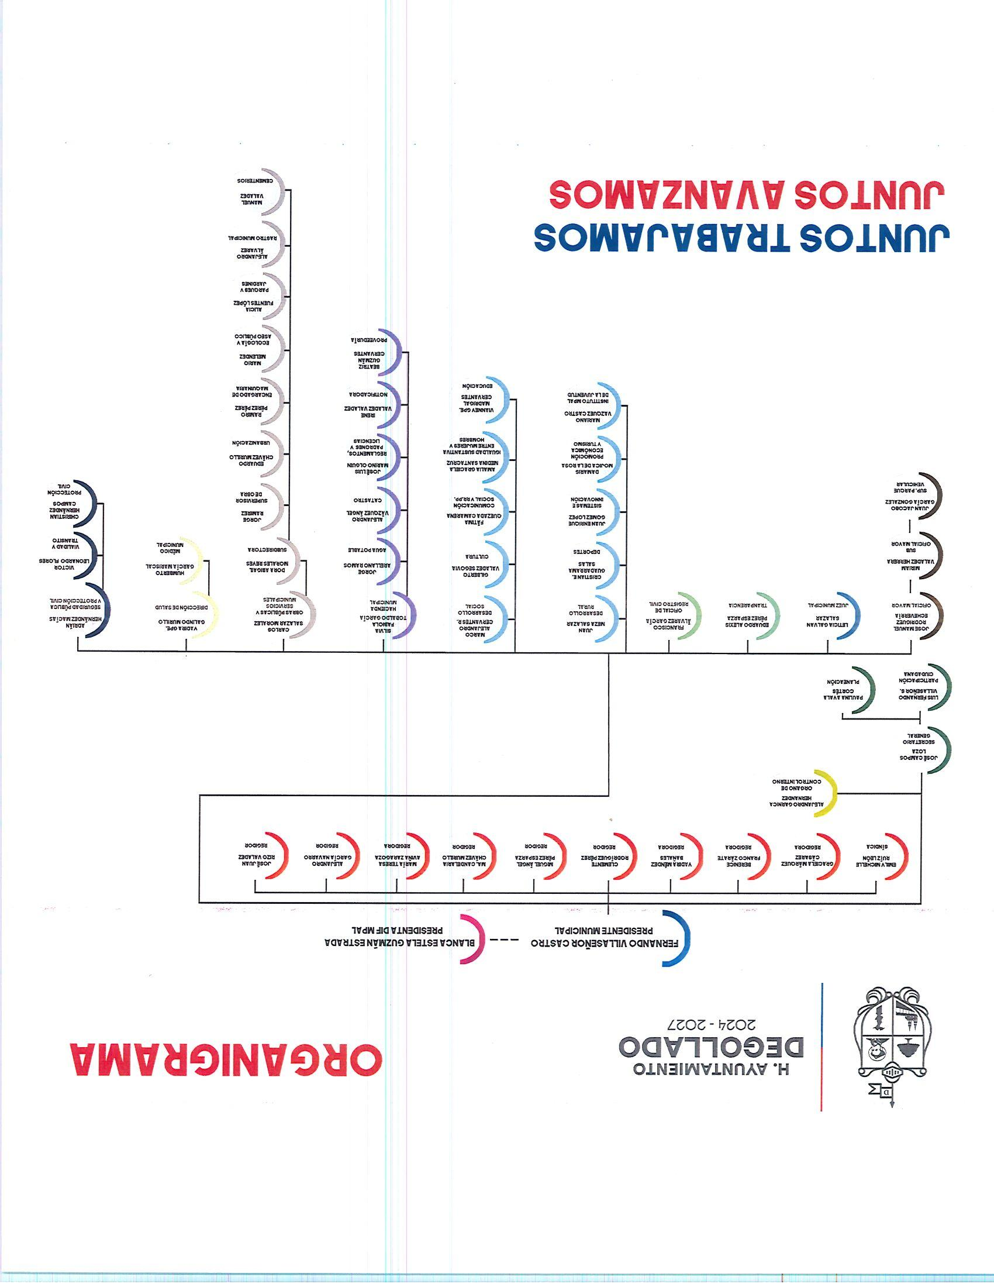
ORGANIGRAMA

- PROGRAMA DE TRABAJO
Al inicio del ejercicio 2026, la dependencia de oficial mayor cuenta con 4 puestos en el área administrativa de estructura de mando alto, medio y menor constituidas por una Dirección, una subdirección y dos auxiliares de las cuales se encuentran vacante un puesto de auxiliar administrativo de forma eventual.
El departamento de oficialía mayor también tiene a su cargo con mando directo un equipo de intendencia que se conforma de seis elementos, un puesto de mecánico, un puesto de supervisión de maquinaria y un puesto de recepcionista. Con dicho equipo de trabajo se da atención y seguimiento a las siguientes actividades detalladas en el presente Plan de Trabajo del ejercicio 2026.
- Revisión De Actividades De Áreas Y Direcciones

Una revisión del trabajo, de los empleados de cada área cada tres meses iniciando al final del cuarto trimestre del año 2025, lo cual nos da la fecha en enero del año 2026, para llevar a cabo dicha revisión, es necesario que todos los servidores públicos tengan conocimientos previos de sus actividades asignadas, de igual forma sus obligaciones, funciones y responsabilidades en todos los niveles por escalafón, es decir que cada directivo debe conocer cuánto personal tiene a su cargo que puestos tienen y que actividades realizan, estas funciones pueden ser consultadas en la Ley Orgánica Municipal Del Estado De Jalisco.

Este procedimiento se llevará a cabo por oficialía mayor, así mismo que solicita la participación del presidente para su supervisión.
Con esto se logra mejorar la comunicación entre los diferentes departamentos y conocer en su totalidad al personal, y verificar que el personal está ubicado donde debe de estar, se desea formada se puede coordinar con previo acuerdo con el presidente las labores de todos los servidores públicos.

- Cursos, Seminarios y Capacitaciones a Servidores Públicos Municipales.

Se propone seguir con cursos, capacitaciones, talleres, foros, congresos, mesas de trabajo, y eventos de conocimiento, de forma permanente de los antes mencionados gran mayoría son gratuitos e impartidos por el estado en ocasiones de forma libre y gratuita a todas las áreas asegún sus funciones, sólo siguieron que estos sean de previo conociendo del presidente para que el de su autorización de manera explícita con firma y sello en un oficio de comisión antes que se realice el viaje, una vez autorizado oficialía mayor asignará transporte (sujeto a disponibilidad) y viáticos.

En el caso de las capacitaciones hago la propuesta de una capacitación al mes en diferentes materias de conocimiento para ir formando una profesionalización de todos los servidores públicos municipales. Para lo cual muestro el siguiente Plan de capacitaciones, que estarán dirigidos por el Departamento de Oficialía Mayor y la Ponente la Lic. Mirna Guadalupe Ibarra Báñales:

- Mejoramiento De Sistemas De Organización Administrativa, para generar más eficiencia y eficacia.

Para el mejoramiento propongo que el primer punto que se trate sea recordar de una forma detallada del proyecto que es esta administración 2024 – 2027 con visión y objetivos claros que plantee el presidente para no perder el rumbo, esto en una reunión general, con los directivos.
La revisión y explicación del organigrama municipal ya que es un modelo estructurado que define la jerarquía, las funciones y las relaciones de trabajo dentro de esta institución, esto se realizaría en una reunión de trabajo en coordinación con planeación y hacienda municipal.

- Manuales, Protocolos, Guías Y Reglamentos Operativos.
La propuesta es la siguiente, crear manuales operativos para la el desarrollo y ejecución de actividades diversas ya que se puede usar como guía para no perder de vista como hacer las cosas, de igual forma evita la pérdida de tiempo y las fallas en la comunicación o trámites necesarios.
Aquí la lista de manuales que propongo.

- Reglamento de la caja de ahorro con términos y condiciones.
- Manual de Oficios de Comisión.
- Manual de Procedimientos registro de personal nuevo y bajas de los mismos.

- Prestaciones, Estímulos, Gratificaciones, Salario Emocional
Modernización de la nómina, calendarios anuales (días, feriados Periodos Vacacionales).
Para este punto propongo un calendario que sea revisado y aprobado por el presidente y la encargada de hacienda, marcando todos los días feriados y puentes del año 2026, fechas importantes, discutir el periodo vacacional y algunos temas de días solicitados o periodos extemporáneos de vacaciones,
Para ello propongo un cambio en el periodo vacacional diferente claro a discusión.
Modernización de la nomina cabio 100% a electrónico, (ya que con las recientes modernizaciones de los sistemas en Hacienda será posible llevar un mejor control de los pagos y con el objetivo de reducir el pago de nóminas en efectivo al mínimo.
Las gratificaciones son una forma del reconocimiento hacia los colaboradores por su desempeño y trabajo, por lo cual propongo mencionando y basándome en el antecedente del gobernador, que aparte del día feriado se entregue como estimulo 5 días de salario como gratificación por el día del servidor público. (a consideración del presidente y disponibilidad de presupuesto).
Tabla de salarios, es un tema de inconformidad, por parte de algunos servidores públicos, que existen salarios des iguales en los mismos puestos por lo cual propongo que se apruebe una tabla de salarios mínimos, como bace, respetando los puestos con antigüedad.
Salario emocional se define como: una serie de beneficios no económicos que una empresa ofrece a sus empleados para mejorar su bienestar, satisfacción y motivación, más allá del sueldo. Para ello propongo que se de el día de cumpleaños del trabajador que le corresponde con opción a recorrerlo al fin de semana próximo, siempre y cuando no entorpezca las actividades que realiza, días por fallecimiento de familiar directo, licencia por matrimonio.
- Modernizar los protocolos de selección de personal, cambios de nomina de eventual a base con términos y condiciones.
- El control y el manejo del personal sobre todo administrativo y operativo, en este punto deseo organizar un protocolo sobre cómo es la manera correcta de contratación y asignación de plazas; ¿Qué puesto de trabajo necesitan la aprobación del presidente, y cuales son se libre acceso? Veo una problemática fuerte al momento de decidir cambios de área sobre todo en personal antiguo con mas de 6 años, esto en general, la segunda problemática es con el personal de seguridad publica y su alta rotación, a qui no me meto en el tema de selección de personal, meramente lo que busco es que el control sea estricto en términos administrativo ya que se contrata personal y se notifican las altas ya fuera de tiempo, y con una escasa comunicación, entorpeciendo los procesos de arando de expedientes y registros de altas en Hacienda.
- Con ello busco que todo el personal que va a ingresar se registre correctamente en el departamento, tipo de empleado, puesto, área de salud, fotografía para credencialización, antes de empezar a laborar y si ingreso a trabajar sea un día o turno antes de iniciar la quincena, todo su expediente tiene que estar completo antes de iniciar a trabajar, solo se admitirán casos extraordinarios con orden directa del presidente.
- En casos de termino o suspensión de la relación de trabajo, propongo que se lleven los procedimientos como los marca la ley esto buscando una terminación laboral sin roses ya que en el actual año se dieron 37 finiquitos por renuncia, propongo un presupuesto en casos de despido injustificado para acuerdos y negociaciones. El tema de las denuncias en la actual administración es preocupante y la estrategia de esta propuesta es minimizar al mínimo, ese tipo de conflictos laborales.
- Catálogo de puestos, así como se menciona la cantidad de puestos disponibles en el presupuesto de egresos, propongo que se presupuesten la cantidad de puestos disponibles en el personal eventual y con ello controlar la cantidad de personal que se contra y con ello eficientar el recurso humano, y de esta forma solo contratar al personal necesario, enfocándonos y mejorar procesos e invertir en el desarrollo de los mismos y mejorando las tecnologías.

- Banco de datos, en recursos humanos, manuales, procesos y protocolos
Propongo tener un banco de datos mejorado, que en un futuro estuviera disponible en una plataforma a disponibilidad de todo el equipo para que el conocimiento no se pierda, con el tiempo se mejore y enriquezca.
Los datos personales son se suma importancia y de manejo delicado, propongo que todo documento de importancia se codifique e inventare para evitar perdida, y mejorar el control. Esto en un tema archivístico estricto.

- Disciplina - reglamentos
- Internos y de personal:
- Reglamento Interno: Detalla la estructura organizacional, las funciones de cada área y los procedimientos operativos y administrativos.
- Asistencia y puntualidad: Reglas sobre el horario laboral, el registro de asistencia y las justificaciones de ausencias.
- Conducta y ética: Normas de comportamiento en el trabajo, trato al público y observancia de la integridad y reputación del servidor público.

- Operativos y de función

- Procedimiento Administrativo: Define cómo se deben tramitar los procedimientos y solicitudes de la ciudadanía.

Estos son reglamentos que nos hace falta crear para mejorar la conducta y disciplina, la falta de conocimiento de reglamentos internos que ya se encuentran vigentes y leyes que nos rigen tales como Ley Orgánica Municipal del Estado de Jalisco, que menciona las funciones de cada uno de los directivos.

- ALINEACIÓN DE ACTIVIDADES A LA NORMATIVIDAD

Las actividades que propone a realizar el Departamento de Oficialía Mayor se desarrollan a partir del PMDG 24 - 27 Plan Municipal De Desarrollo Y Gobernanza H. Ayuntamiento Del Municipio De Degollado, Jalisco. Las atribuciones, responsabilidades y funciones que mencionan el Manual de Operaciones y Procedimientos H. Ayuntamiento Constitucional De Degollado, Jal 2024 – 2027. Y el Manual De organización Del H. Ayuntamiento De Degollado, Jalisco 2024 - 2027. Siempre y cuando todo en conformidad de la Ley Orgánica Municipal del Estado de Jalisco y la Ley para los Servidores Públicos del Estado de Jalisco y sus Municipios.
Atribuciones y Funciones | Actividad | Responsable
Art. 61 fracción I. Coordinar, previo acuerdo con el presidente Municipal, las labores de los servidores públicos de base del Ayuntamiento; | Revisión y supervisión de las actividades, cargos y responsabilidades. | Presidente  Oficialía Mayor  Planeación
Art. 61 fracción II. Promover cursos y seminarios de capacitación para los servidores públicos municipales; | Capacitaciones constante y permanente.  Autorización de las comisiones. | Oficialía Mayor  Presidente
Art. 61 fracción III. Promover y aplicar sistemas de organización administrativa que generen eficiencia y eficacia en el desempeño de las actividades de los servidores públicos municipales; | Planteamiento claro del proyecto de la actual administración  Organización y exposición clara del organigrama | Ediles  Oficialía Mayor  Planeación  Hacienda municipal
Art. 61 fracción IV. Promover y aplicar sistemas de organización administrativa que generen eficiencia y eficacia en el desempeño de las actividades de los servidores públicos municipales; | Manuales Operativos de procedimientos y protocolos | Oficialía Mayor
Art. 61 fracción V. Procurar que las prestaciones, que deben percibir los servidores públicos municipales, sean proporcionadas con celeridad y sin demoras; | Calendario Oficial Municipal  Nomina Dispersada  Sueldos, Salarios y Estímulos | Oficialía Mayor  Oficialía Mayor  Hacienda Municipal  Hacienda Municipal  Presidentes Oficialía Mayor
Art. 61 fracción VI. Aplicar sistemas modernos de selección de personal, en la contratación u otorgamiento de nuevas plazas; | Control, el manejo y selección del personal e instalación  Baja o despido,  Catálogo de puestos y finiquito de personal | Oficialía  Presidente  Oficialía Mayor  Presidente  Hacienda Municipal  Oficialía Mayor
Art. 61 fracción VII. Organizar el banco de recursos humanos; | Banco de Datos  Registro En plataforma | Oficialía Mayor - Órgano de Control Interno  Oficialía Mayor  Sistemas

- METAS E INDICADORES

- Revisión De Actividades De Áreas Y Direcciones.

- Cursos, Seminarios y Capacitaciones a Servidores Públicos Municipales.

- Mejoramiento De Sistemas De Organización Administrativa, para generar más eficiencia y eficacia.

4- Manuales, Protocolos, Guías Y Reglamentos Operativos.

5- Prestaciones, Estímulos, Gratificaciones, Salario Emocional
Modernización de la nómina, calendarios anuales (días, feriados Periodos Vacacionales).
6- Modernizar los protocolos de selección de personal, cambios de nómina de eventual a base con términos y condiciones.
7- Banco de datos, en recursos humanos, manuales, procesos y protocolos.

8- Disciplina - reglamentos

- Logos
Este plan es el primer paso para mejorar la disciplina en nuestra institución, ya que somo los primeros nosotros en mostrar con el ejemplo, sé que muchos de nuestros compañeros tienen acuerdos y temas con el presidente, pero la ausencia en sus áreas de trabajo minimiza su autoridad, divise y pone en contra nuestros equipos de trabajo, la deslealtad es un tema que me preocupa y desmotiva.
Los resultados que espero con la implementación de este plan de trabajo es en este año, es mejorar la eficiencia y eficacia, tener un alto nivel de competitividad, afianzar la confianza del equipo y sobre todo que se identifique clara mente quien no está al 100 con el equipo.

- CRONOGRAMA (GRAFICA DE GANTT)

Esta Propuesta de plan anual de trabajo 2026 del departamento de Oficialía Mayor contempla la ejecución 17 actividades específicas de 8 puntos propuestos y se distribuyen en concordancia a la alineación a los planes y manuales de desarrollo municipal y el marco legal vigente a aplicable, el cual espera la autorización y aprobación después de su evaluación y ajustes necesarios.

Atentamente Oficial Mayor del H. Ayuntamiento Constitucional de Degollado Jalisco Administración 2024 – 2027

Lic. José Manuel Rodríguez Echeverria

Dir. Planeación

Ing. Rosa Paulina Ayala Cortes

Presidente Municipal

C. Fernando Villaseñor Castro

